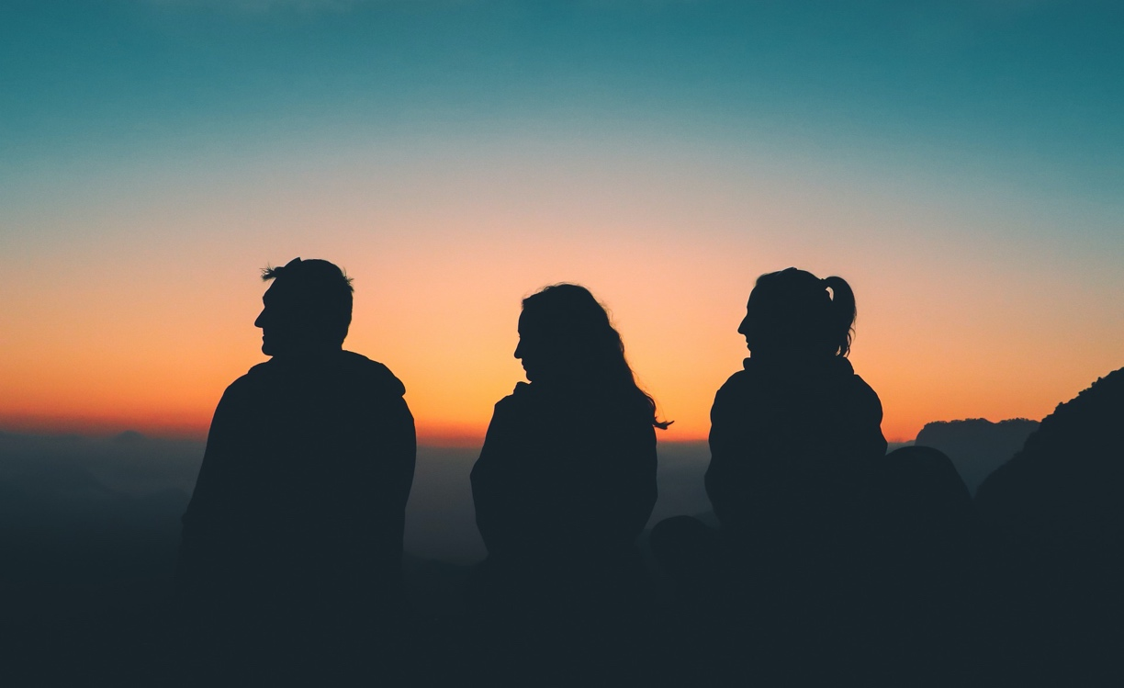

Ich denke an die Zukunft,
Corona ist Geschichte, die Pandemie vorbei.
Keine Masken, kein Abstand, einfach frei!
Ich stell‘ mir vor, wie es sein wird
wieder mit meinen Freunden zu feiern,
zu lachen und zu kuscheln,
sich endlich wieder umarmen können …
Ich stell‘ mir vor, wie es sein wird,
wenn die ganze Familie zusammensitzt.
Oma und Opa lächeln zufrieden,
und das Feuer knistert im Grill.
Und wie gut wird es tun Stimmen zu hören,
wie sie alle miteinander reden,
sich zuprosten, zum Wohl,
ja, das haben wir uns jetzt verdient!
Ganz ungehemmt geben wir uns dann
dem Vergnügen hin.
Darauf freue ich mich!

Liebe Schülerinnen, liebe Schüler,
die letzten Wochen haben unser Denken und Handeln völlig auf den Kopf gestellt. Alles was normal erschien, war auf einmal nicht mehr möglich. Wir haben unsere Gewohnheiten umgestellt und so manche Dinge auch neu an uns entdeckt:
- Tabu und Activity funktionieren auch über Skype mit Freunden.
- Meine Oma hat jetzt auch ein Handy und schickt mir über WhatsApp Nachrichten.
- Für andere Leute einkaufen gehen ist manchmal ganz schön stressig.
- Wie schaffen es nur die Ärzte, ihren Mundschutz stundenlang zu tragen. Ich bekomme nach 5 Minuten schon kaum mehr Luft.
Manchmal haben wir ganz vergessen, wie die Welt vor Corona war.
Doch dann erinnern wir uns wieder zurück. Und mit jeder Erinnerung wächst ein Wunsch, und es werden immer mehr. So viele Dinge die man tun kann. So vieles gilt es nachzuholen.
Aber, man wird ja noch träumen dürfen ...
So möchte auch ich Ihnen erzählen, wovon ich aktuell träume und welche Wünsche ich habe, wenn wir unsere Freiheiten wieder zurückhaben.
Ich würde mich freuen, wenn auch Sie von Ihrem Traum erzählen.
Ihr Traum ist sicherlich genauso schön und wichtig wie meiner.
Und vielleicht kann er anderen Menschen Mut und Kraft geben, ebenso zu träumen.
Deswegen schreiben Sie uns doch einfach kurz zurück.
Benutzen Sie hierzu die Vorlage („Träumst du noch“) und teilen Ihren Traum mit uns. Das PDF Dokument hat dazu ein Textfeld, in das Sie direkt schreiben können.
Wir werden alle diese Träume einsammeln und daraus eine gemeinsame Collage erstellen. Diese laden wir dann für Sie alle hier hoch.
Wir sind gespannt auf Ihre Träume.

